Bravo aux boursières 2O18 du Club Héritage

L'année inaugurale de notre nouveau Programme de bourses d'études a été couronnée de succès. Nous avons vu trois bourses d'études de 1 000 $ chacune décernées à trois jeunes femmes remarquables, et nous leur souhaitons tout le succès possible tout au long de leurs études universitaires et au-delà. Ce qui est le plus impressionnant à propos de ces boursières, c'est leur capacité d'atteindre des normes scolaires élevées tout en participant avec enthousiasme aux activités sportives qu'elles ont choisies, en faisant du bénévolat auprès de leur communauté et en assumant des postes de responsabilité pour le bénéfice des autres. Leur initiative mérite d'être applaudie, et nous sommes heureux de pouvoir les aider dans leur cheminement. Sans ordre particulier, voici un résumé de leurs réalisations.

Ces trois jeunes femmes font honneur à leur famille et à leur communauté. C'est un très grand plaisir pour le Club de pouvoir leur donner un petit coup de pouce sur la voie qu'elles ont choisie. Félicitations à toutes, et nous vous souhaitons un avenir rempli de succès!

-------------------------------------------------------

Kathleen (Katie) Myatt, de Hanover en Ontario, est la petite-fille de Carl Myatt, membre du chapitre Grand-Saugeen. Katie a maintenu une moyenne de A tout en exerçant les fonctions de trésorière pour le conseil étudiant, en faisant du bénévolat dans le cadre du programme de petits déjeuners dans une école primaire et en travaillant comme sauveteuse. Elle a également formé une équipe de gymnastique à son école secondaire, entraînant d'autres filles tout en pratiquant et en participant elle-même. Elle a consacré de nombreuses heures à faire du bénévolat auprès des aînés et des personnes ayant des besoins spéciaux. Katie étudiera à l'Université Nipissing à North Bay, en Ontario, où elle est inscrite au programme de sciences infirmières.
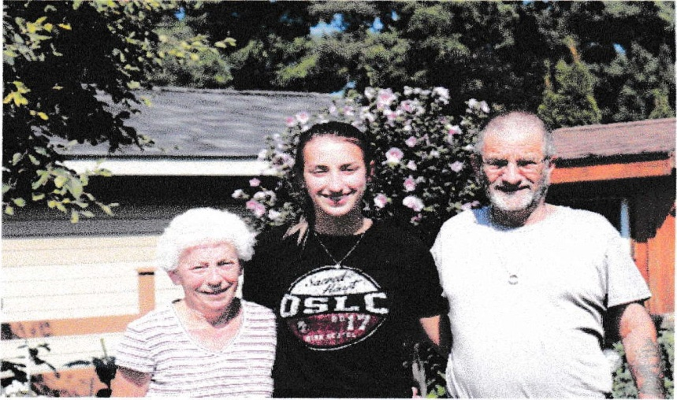

Katie Myatt,
accompagnée de ses grands-parents,
Carl et Ruth
Myatt

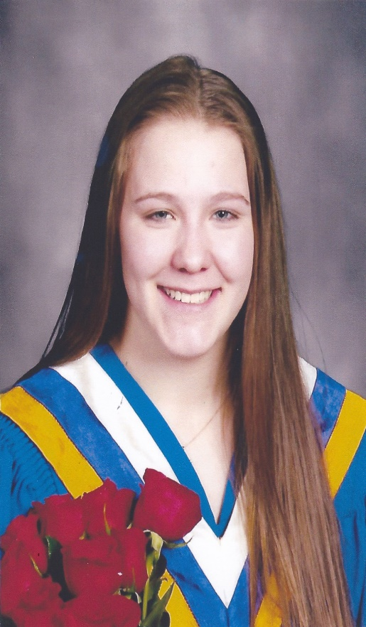
Elizabeth Lang, d’Edmonton en Alberta, est la fille de James Lang, membre du chapitre Parkland. Étudiante douée et joueuse de hockey passionnée, Elizabeth consacre de nombreuses heures de bénévolat à son église et à sa communauté, notamment en passant chaque semaine du temps avec des personnes âgées atteintes de démence à l'unité de soins des résidences pour retraités Touchmark dédiée à la perte cognitive. Elle a été une membre fort appréciée de l'équipe féminine de hockey U18 de l'Alberta, tant sur glace qu'à l'extérieur, et elle a également été mentor et tutrice de ses collègues en mathématiques et en sciences. Elle travaille maintenant à temps partiel pour une entreprise de paysagement tout en arbitrant des matchs de soccer mineur. Elizabeth étudiera à l'Université de Calgary, dans le but de faire son cours de médecine.

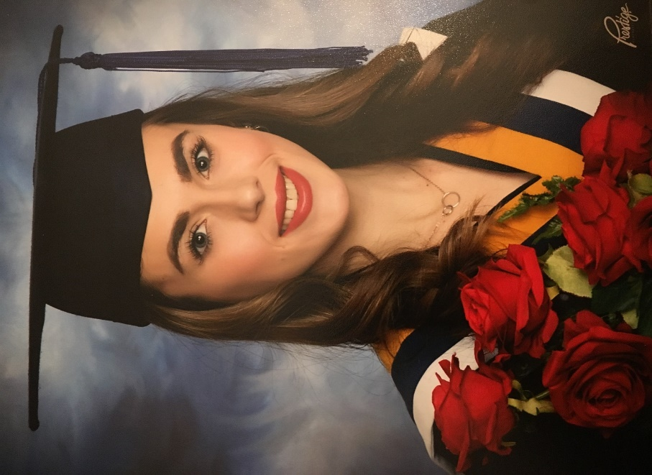
Hannah Ronsky, de Calgary en Alberta, est la petite-fille de Nick Ronsky, membre du chapitre Parkland. C'est une étudiante qui réussit bien et qui maintient des normes scolaires élevées tout en participant à de nombreuses activités bénévoles ou en les initiant. Hannah a fondé une organisation caritative appelée Goooals for Kids en 2010, et a réussi à ramasser et à distribuer de grandes quantités d’équipement de soccer et de fournitures scolaires pour les enfants dans le besoin au Belize. Face aux blessures qui l'empêchent de jouer elle-même à son soccer bien-aimé, elle ne désespère toutefois pas. Elle s’élève plutôt au-dessus de la blessure pour embrasser l'entraînement et se plonge dans le programme de médecine sportive à son école secondaire, y remportant un grand succès. Hannah étudiera à l'Université de Calgary, où elle a l'intention de poursuivre ses études en médecine sportive.

